Познавательно-развлекательная викторина по ПДД
для детей старшего дошкольного возраста
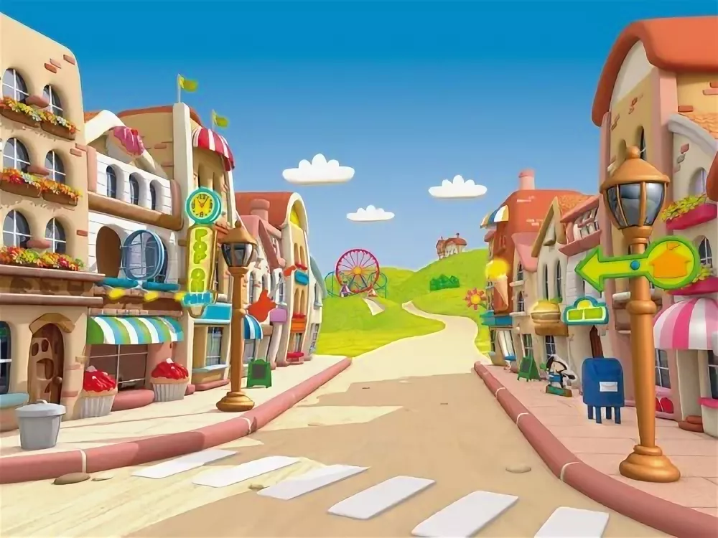
«Наша улица»

Цель: формирование осознанно-правильного отношения к соблюдению правил дорожного движения в качестве пешехода.
Ход мероприятия:
Воспитатель и дети собираются в круг:
Эй! Ребята, подходите,
Друг на друга посмотрите,
Поздоровайтесь ладошками,
Улыбнитесь все немножко.
В: Какое у вас настроение стало?
Дети: Хорошее.
В: Ребята, у меня сейчас тоже очень хорошее настроение и я хочу поделиться им с вами.
Я знаю, что вы любите играть, и сейчас я хочу поиграть с вами в игру. Проводится игра «Встаньте, те кто…». Дети садятся на стульчики, расположенные по кругу, слушают и выполняют задание воспитателя:
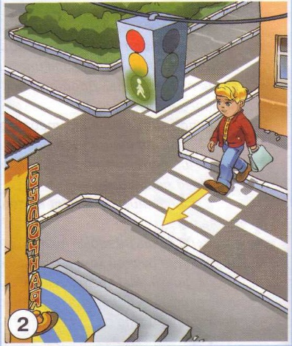
Встаньте те, кто любит играть в машинки?
Встаньте те, кто приходит в детский сад пешком?
Встаньте те, кто приезжает в детский сад на автобусе?
Встаньте те, кого привозят в детский сад на машине?
Встаньте те, кого сегодня привела мама?
Встаньте те, кого сегодня привел папа?
Встаньте те, кто приходит в детский сад один, без взрослых?
Посмотрите, ребята, сейчас вы все сидите, это значит, что все вы приходите в детский сад вместе со взрослыми, с мамой или папой, с бабушкой или дедушкой. Как вы думаете, почему? (ответы детей). Правильно, мы с вами знаем, что улица – это место, где надо быть очень внимательными, чтобы не случилось беды.

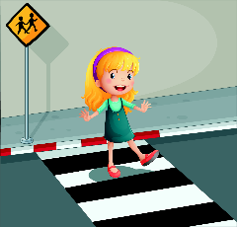
Вспомните, как называются правила, которые должны соблюдать люди, если они собираются выйти на улицу и куда-нибудь пойти или поехать? (ответы детей). Правильно, это - правила дорожного движения. Что мы с вами говорим о правилах дорожного движения?
Хором:
«Чтобы никогда не попадать в сложные положения,
Надо знать и соблюдать правила дорожного движения!»
Воспитатель: Скажите, а вы выполняете правила дорожного движения? Давайте мы с вами сейчас назовем те правила, которые вы соблюдаете по дороге в детский сад.
Проводится игра «Передай жезл»: дети становятся в круг, передают друг другу жезл инспектора ГИБДД и называют какое-нибудь правило (например, я перехожу дорогу только на зеленый сигнал светофора; когда я еду в детский сад на машине, то папа пристегивает меня ремнем безопасности; по дороге в детский сад я держу маму за руку; мы с мамой идет по тротуару и т. д.)
Воспитатель: Молодцы, ребята. Правил так много, как вы узнали все эти правила? (ответы детей).
В нашем детском саду много ребят, есть и совсем маленькие, которые еще не знают, где должны идти пешеходы, не знают, что означают сигналы светофора, и в каком месте можно переходить дорогу. Как вы думаете, кто поможет детям из младшей группы узнать правила дорожного движения? (ответы детей). Как вы думаете, а вы смогли бы рассказать малышам о правилах безопасности на дороге? Вы хотели бы помочь им выучить эти важные правила? Как мы можем это сделать? (ответы детей)
Постановка проблемы: Конечно, чтобы малышам было легче учить правила дорожного движения, надо показать им улицу, но ведь они пока еще маленькие и за территорию детского сада им выходить нельзя? Как мы можем показать младшим детям улицу и не выходить за территорию детского сада? (ответы детей)
В: Хорошо придумали, мы фотографии улицы им можем показать, и рисунки нарисовать, и про светофор рассказать. Перед тем как начать работу, давайте поговорим о том, как устроена улица? Я начну, а вы мне помогайте, рассказывайте, что знаете. Улицы устроены так, чтобы всем людям было удобно.
Высказывания детей (если дети затрудняются или забыли назвать какую-нибудь часть улицы, воспитатель подводит их к ответу, НО! не дает готовый ответ за детей, по мере обсуждения на мольберте схематично рисуются основные части улицы):
- на улице стоят дома;
- у каждого дома есть свой номер, по которому легко найти нужный адрес (несколько детей называют свой адрес, вспомнить с детьми, почему важно знать свой адрес);
- вдоль улицы расположены тротуары и дороги;
- по дороге двигаются автомобили, ими управляют шоферы.
В: Ребята, наверное, это интересно водить машину, скажите, а вы сейчас можете быть шоферами? Почему? А взрослые люди все могут быть водителями? Почему? (ответы детей – чтобы водить автомобиль, надо учиться, надо получить права и др.) Конечно настоящим автомобилем вы управлять еще не можете, но мы с вами можем пофантазировать и поиграть. Хотите?
Проводится физкультминутка «Мы - шоферы» (дети показывают движения)
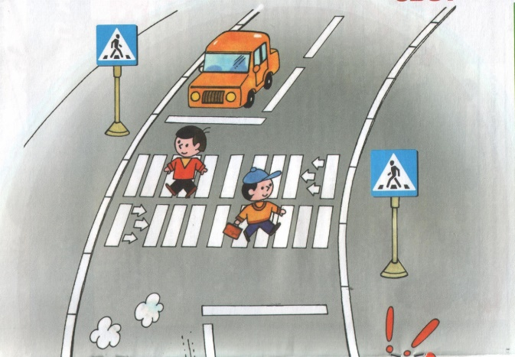
Едем, едем на машине
(движение рулем)
Нажимаем на педаль
(ногу согнуть в колене, вытянуть)
Газ включаем, выключаем
(рычаг повернуть к себе, от себя)
Смотрим пристально мы вдаль
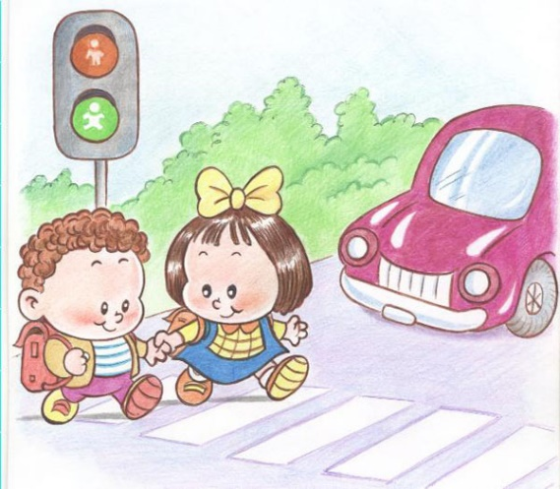
(ладонь ко лбу)
Дворники счищают капли
Вправо, влево – чистота!
(«дворники»)
Волосы ерошит ветер
(пальцами взъерошить волосы)
Мы шоферы хоть куда!
(большой палец правой руки вверх)
В: Посмотрите на макет нашей дороги, как много того, что есть на улице вы уже назвали. Что еще можно рассказать об улицах города?
Высказывания детей:
- чтобы было удобно, на дороге есть разметка;
- по тротуарам двигаются люди (пешеходы, для людей, которые пользуются общественным транспортом здесь установлены остановки;
- на улицах обозначены места для переходов;
- на улицах много дорожных знаков и есть светофор.
В: Светофор – наш главный помощник на улице, знать и понимать его сигналы очень важно. Давайте вспомним значение сигналов светофора и поиграем в игру «Будь внимательным».
Если свет зажегся красный,
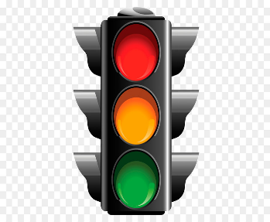
Значит двигаться. (опасно)
Свет зеленый говорит:
Проходите, путь (открыт).
Желтый свет – предупрежденье –
Жди сигнала для (движенья).
Затем воспитатель объясняет правила игры: когда я покажу зеленый сигнал светофора (демонстрируется зеленый круг, вы маршируете на месте, когда желтый (демонстрируется желтый круг) – хлопаете в ладоши, когда красный (демонстрируется красный круг) – стоите неподвижно.

Молодцы, справились с заданием.
В нашем городе много улиц, все они очень разные: на некоторых вдоль дороги стоят магазины и дома, на некоторых есть парки, а есть улицы, где дороги пересекают друг друга – вы помните, как называется такое место на дороге? (ответы детей).
Игра «Подумай – отгадай!». (Необходимо давать правильный ответ и не выкрикивать его хором. Выигрывает тот, кто получил больше фишек за правильные ответы).
В: Я буду задавать вам вопросы. Кто знает правильный ответ, должен поднять руку. Кто первым ответит правильно, получает фишку. В конце игры посчитаем фишки и выявим победителя. Вопросы:
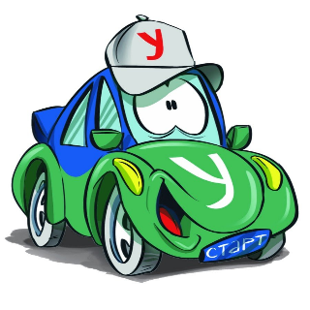
- Сколько колес у легкового автомобиля? (4)
- Сколько человек могут ехать на одном велосипеде? (1)
- Кто ходит по тротуару? (пешеход)
- Кто управляет автомобилем? (Водитель)
- Как называется место пересечения двух дорог? (Перекресток)
- Для чего нужна проезжая часть? (для движения транспорта)
- По какой стороне проезжей части движется транспорт? (По правой)
- Что может произойти, если пешеход или водитель нарушил правила дорожного движения? (Авария или ДТП)
- Какой свет верхний на светофоре? (Красный)
- С какого возраста разрешается детям ездить на велосипеде по улице? (С 14лет)
- Сколько сигналов у пешеходного светофора? (Два)
- Сколько сигналов у пешеходного светофора? (Три)
- На какое животное похож пешеходный переход? (На зебру)
- Как пешеход может попасть в подземный переход? (По лестнице вниз)
- Если нет тротуара, где можно двигаться пешеходу? (По обочине слева, навстречу транспорту)
- Какие машины оборудованы специальными звуковыми и световыми сигналами?
(«Скорая помощь», пожарная и милицейская машины)
- Что держит в руке инспектор ГИБДД? (Жезл)
- Где нужно играть, чтобы не подвергаться опасности? (Во дворе, на детской площадке).
Игра «Скажи наоборот».
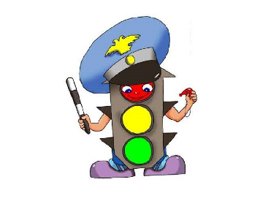
В: Давайте мы с вами поговорим о дороге. Какая она бывает:
Длинная – короткая
Широкая – гладкая
Мокрая – сухая
Скоростная – тихая, медленная.
В: делаем вывод: одна и та же дорога в разную погоду, в разное время года может быть разной. Солнце светит –дорога сухая, дождь льет – дорога мокрая.
В: Кроме транспорта на улице ходят пешеходы. Ребята, как называется то место, где пешеход переходит дорогу? (Пешеходный переход). Правильно. А как называется та часть, которая нужна пешеходам? (Тротуар). Правильно.
Восп: А сейчас я прочитаю вам стихотворение про одного мальчика. Вы внимательно послушайте и подумайте, правильно или не совсем мальчик вёл себя на дороге и почему?

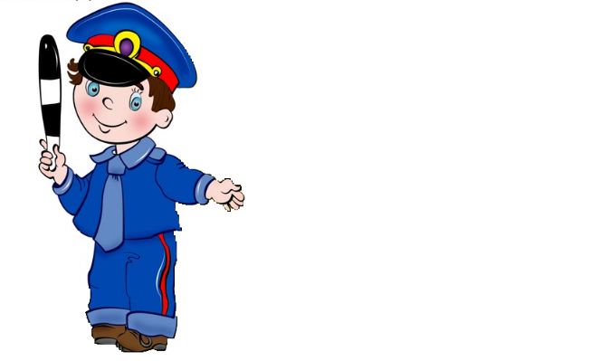
Что такое? Что случилось?
Отчего всё кругом
Замерло, остановилось
И как будто спать легло?
Это просто мальчик Миша
В садик медленно идёт.
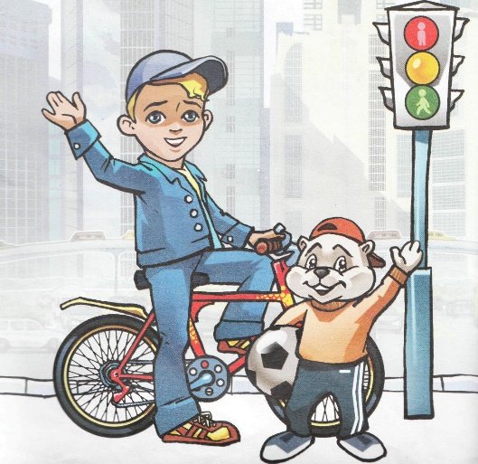
Еле-еле он шагает,
Не глядит по сторонам,
На ходу он засыпает-
Так вести себя нельзя!
Почему, скажите, нужно
Мишу тоже научить
Как проезжую дорогу
Правильно переходить!
В: О чем рассказывается в этом стихотворении? (Ответы детей: на дороге нужно быть внимательным; нужно смотреть, когда переходишь дорогу налево и направо; переходить, когда рядом нет машины.
Итог: Молодцы, ребята. Сегодня вы показали себя, как хорошие пешеходы, примерные водители и знатоки правил дорожного движения

